Westerhout-Sint Laurens
Gedicht van de Week
week 19- 2026

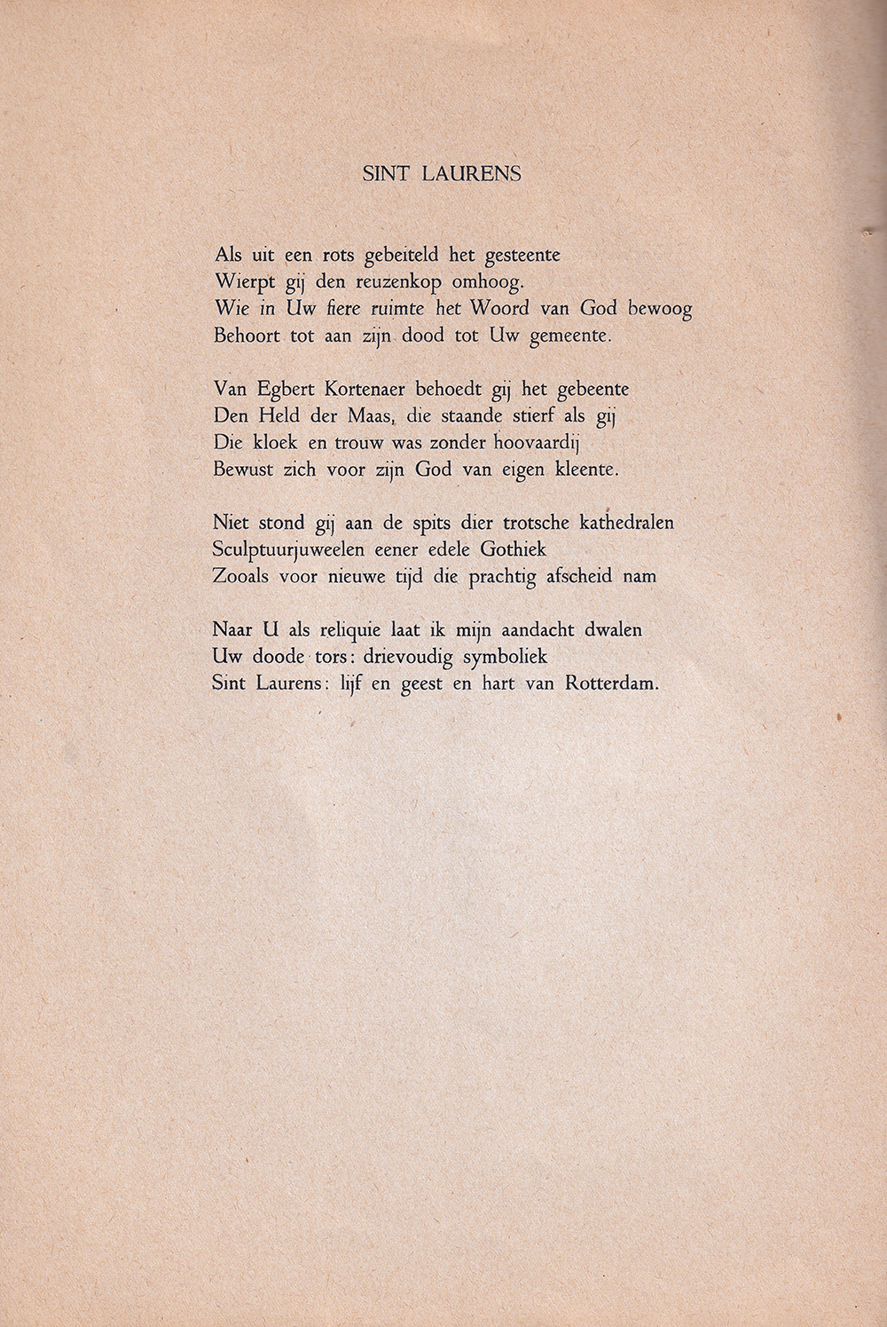

Voor de week van 4 en 5 mei is gekozen voor een gedicht dat zowel herdenkt als viert: de Sint Laurens werd goeddeels verwoest bij het bombardement van mei 1940 maar is ook het symbool van het naoorlogse herstel.
Het gedicht is geschreven door Willem Westerhout (1898-1967) een Rotterdams dichter over wie niet veel informatie is te vinden. Hij ging om met Jan Prins die voor Westerhout een gedicht schreef. Beiden waren in hun gedichten sterk betrokken bij hun geboortestad.
Westerhout schreef tijdens de tweede wereldoorlog gedichten die in 1948 gebundeld werden in “Met een Rotterdamsch accent”.
Uit deze bundel is het gedicht afkomstig.

